**《建设工程监理概论》第四周**

在线教学平台网络学习上课

周一下午56节，2018级工程造价123班

周三上午34节，2018级建设工程技术34班

本次课课堂流程：

**1、课前20分钟，**打开在线教学平台，登录后，学生个人自检，第一单元的作业是否提交完成。

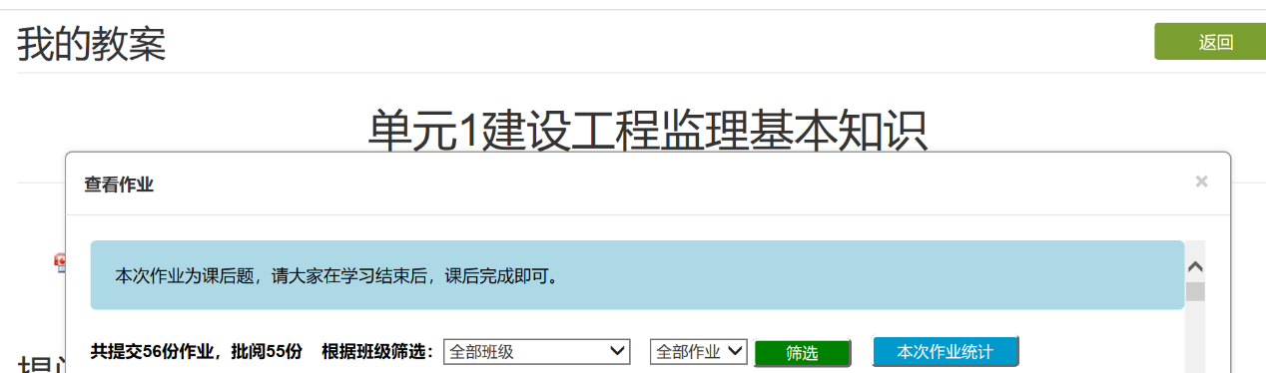

**2、第一节课前20分钟，**是否已经完成了前三周上课课堂上的讨论问题交流回复；是否上传了前三周上课课堂提问的回答内容？没有完成的抓紧回复完成任务。

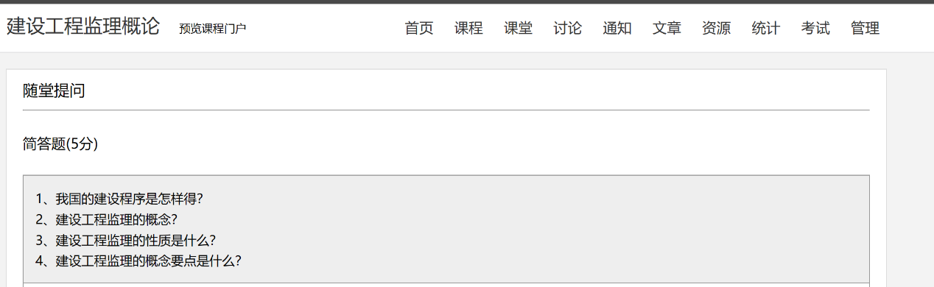

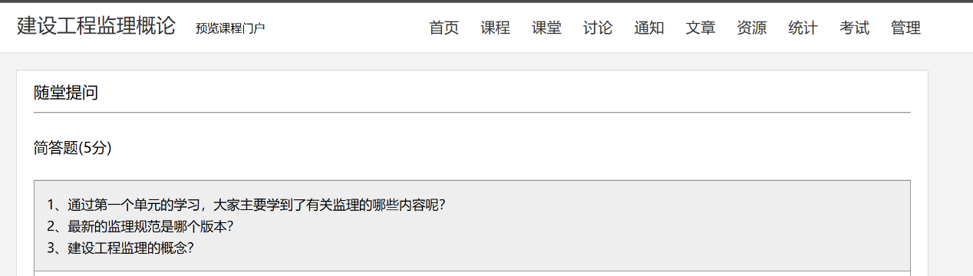

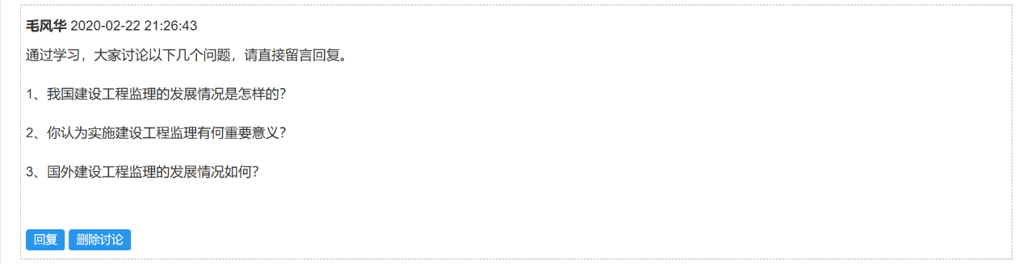

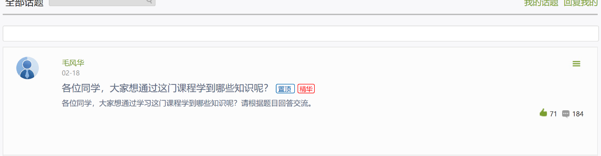

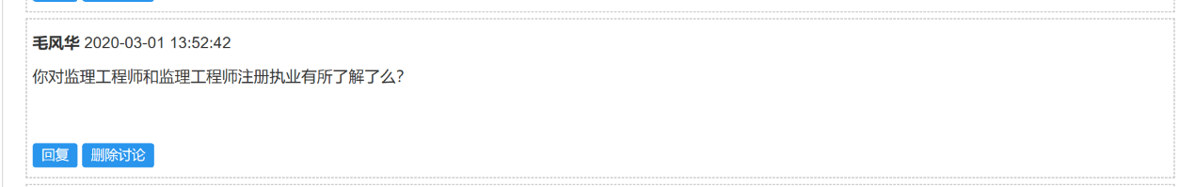

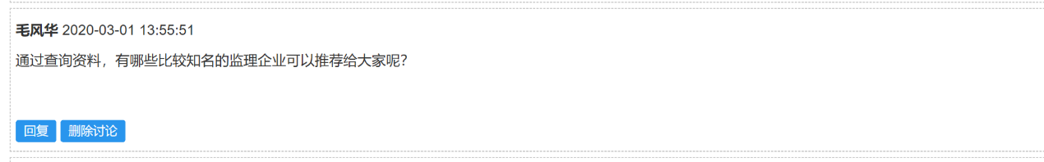

3、签到

|  |  |
| --- | --- |
|  | 在单元1处签到。 |

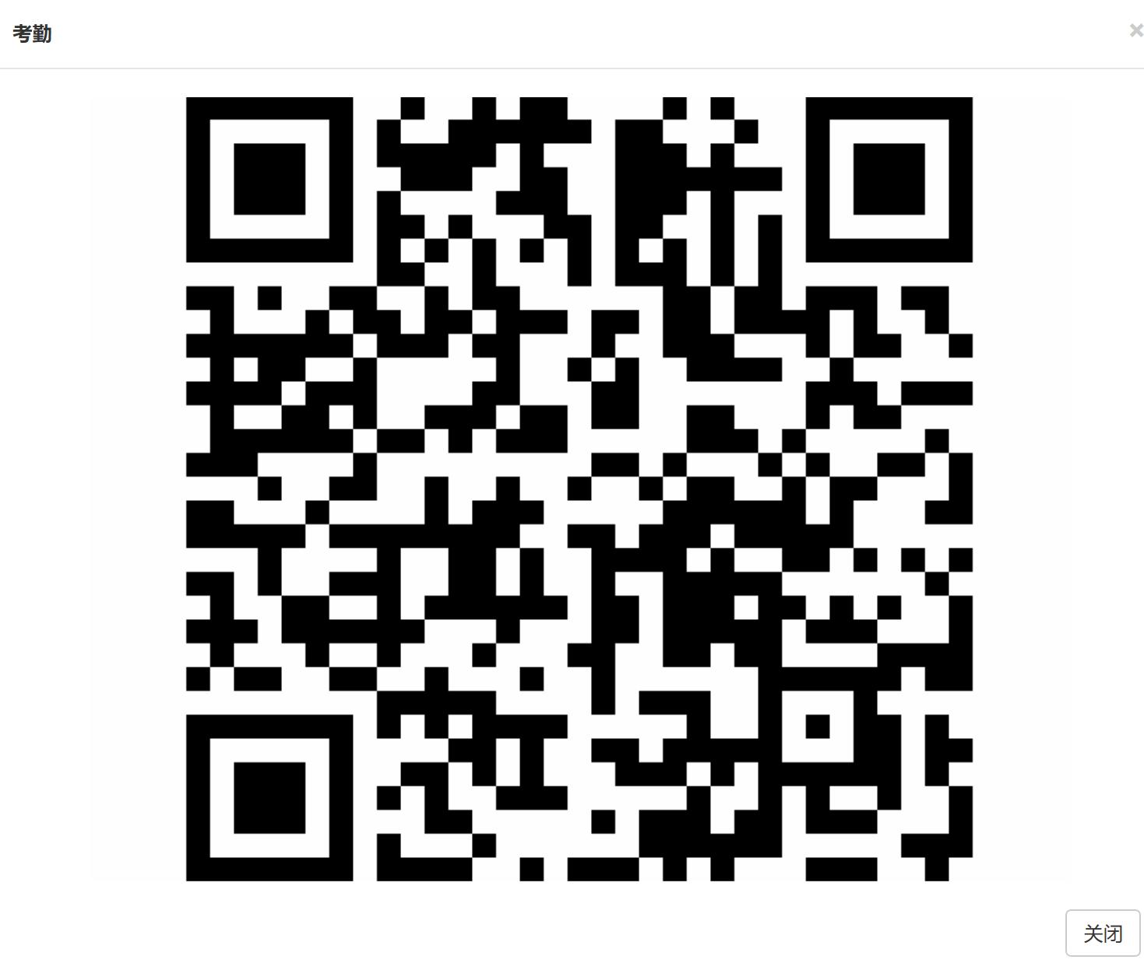

4、讨论回复。



5、对课程进行评价，评价内容要结合在线平台上的教学内容，进行客观的评价，评价内容不少于3条、每条10字以上。

6、课间休息

7、第二节课签到，在第二单元签到。

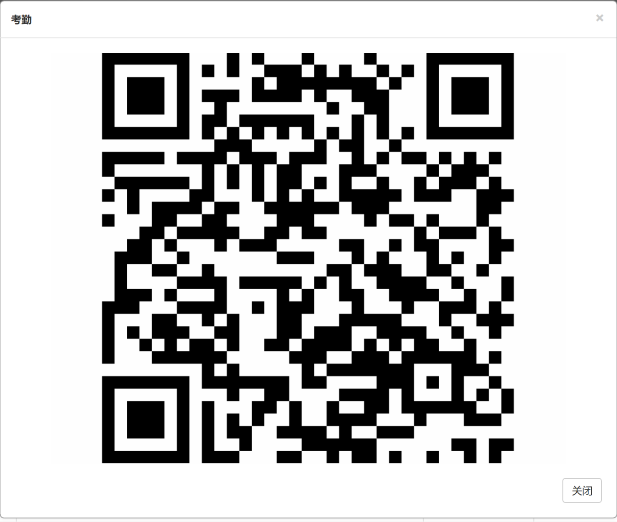

8、完成第二单元的课后作业，在下课之前提交。

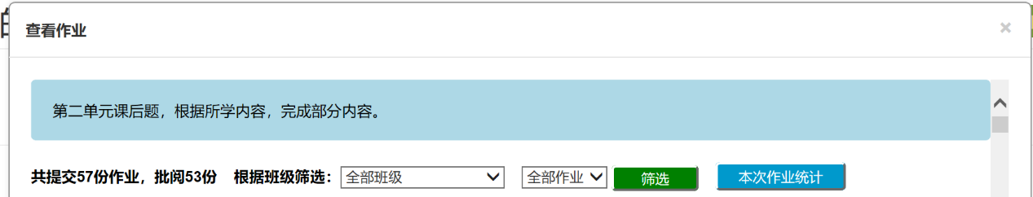

9、对第三单元课程内容熟悉并预习。课下进行预习，作为作业。